МИНИСТЕРСТВО НАУКИ И ВЫСШЕГО ОБРАЗОВАНИЯ
РОССИЙСКОЙ ФЕДЕРАЦИИ

Федеральное государственное бюджетное образовательное учреждение высшего образования
«Томский государственный университет систем управления и радиоэлектроники» (ТУСУР)

Кафедра управления инновациями

ОТЧЕТ
Практическая работа по дисциплине «Программная инженерия»

ТЕХНИЧЕСКОЕ ЗАДАНИЕ НА ПРОГРАММУ УПРАВЛЕНИЯ БЫТОВЫМ КОНДИЦИОНЕРОМ

Студент гр. 025
_______ Едмель Крист
«___»_______ 20___ г.
Преподаватель:
______ Зоркальцев А.А
«___»_______ 20___ г.

Томск, 2026 г.

1 ВВЕДЕНИЕ
Полное наименование программы — программа управления бытовым кондиционером (далее – ПУК). Программа выполняется во встроенном микроконтроллере внутреннего блока настенного кондиционера типа сплит-система и предназначена для применения в бытовых кондиционерах, устанавливаемых в жилых и офисных помещениях площадью до 35 м².
Бытовой кондиционер поддерживает заданную температуру воздуха в помещении с помощью встроенного микроконтроллера и управляющей программы. Качество работы такого устройства во многом определяется требованиями, заданными до начала разработки программы. Техническое задание (далее – ТЗ) фиксирует эти требования и служит основой для разработки и приёмки программы.
Функциональная схема аппаратной части, с которой работает программа, представлена на рисунке 1.1.
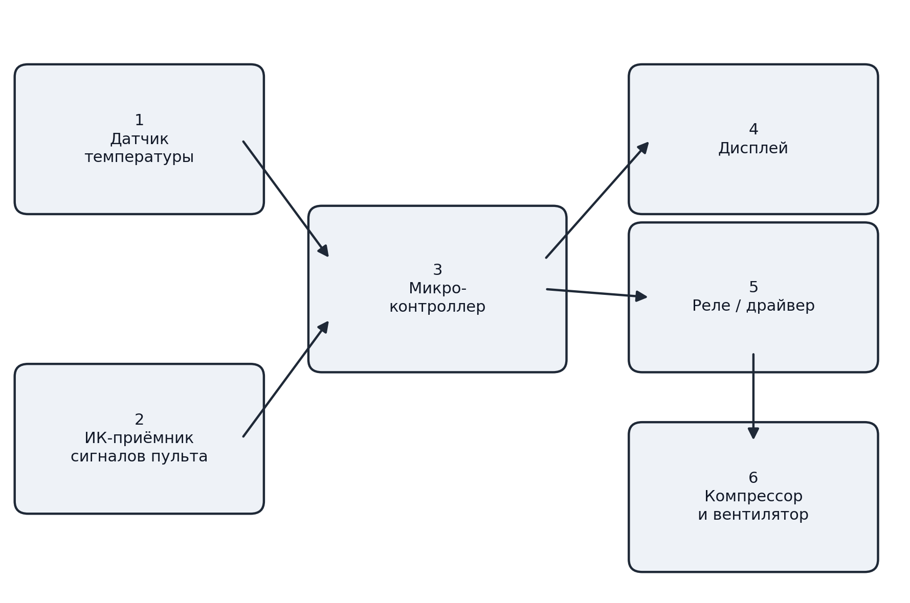
1 – датчик температуры; 2 – инфракрасный приёмник сигналов пульта; 3 – микроконтроллер; 4 – дисплей; 5 – реле или драйвер; 6 – компрессор и вентилятор
Рисунок 1.1 – Функциональная схема аппаратной части
Датчик температуры и инфракрасный приёмник передают данные в микроконтроллер. Микроконтроллер выполняет ПУК, выводит информацию на дисплей и через реле или драйвер управляет компрессором и вентилятором.
Настоящее ТЗ составлено в соответствии с ГОСТ 19.201-78 «Единая система программной документации. Техническое задание. Требования к содержанию и оформлению»; нумерация и состав разделов отчёта (1–8) точно соответствуют разделам, установленным данным стандартом.
2 ОСНОВАНИЯ ДЛЯ РАЗРАБОТКИ
Разработка ведётся как учебное задание по дисциплине «Программная инженерия» в ТУСУР на основании задания преподавателя. Основанием для составления ТЗ является ГОСТ 19.201-78. Наименование темы разработки: «Разработка программы управления бытовым кондиционером».
3 НАЗНАЧЕНИЕ РАЗРАБОТКИ
Функциональное назначение ПУК заключается в автоматическом поддержании заданной пользователем температуры воздуха в помещении. Программа считывает показания датчика температуры, сравнивает их с уставкой и в соответствии с выбранным режимом управляет компрессором и вентилятором.
Эксплуатационное назначение: программа обслуживает бытовые кондиционеры и используется в квартирах, домах и офисах. Пользователь взаимодействует с программой через пульт дистанционного управления и дисплей внутреннего блока.
4 ТРЕБОВАНИЯ К ПРОГРАММЕ ИЛИ ПРОГРАММНОМУ ИЗДЕЛИЮ
4.1 Требования к функциональным характеристикам
ПУК должна обеспечивать функции, приведённые в таблице 4.1.
Таблица 4.1 – Функциональные характеристики программы
Функция | Требование
Опрос датчика температуры | не реже одного раза в секунду
Диапазон температуры | от +16 до +30 °C с шагом 1 °C
Точность поддержания температуры | ±1 °C
Режимы работы | охлаждение, обогрев, вентиляция, осушение, автоматический
Скорость вентилятора | три скорости и автоматический выбор
Таймер | включение и выключение с шагом 30 мин, до 24 ч
Управление и индикация | приём команд с пульта, вывод температуры и режима на дисплей
Защита компрессора | повторный пуск не ранее чем через 3 мин после остановки
Аварийные ситуации | аварийная остановка и вывод кода ошибки при отказе датчика или перегреве
4.2 Требования к надёжности
Требования к надёжности программы приведены в таблице 4.2.
Таблица 4.2 – Требования к надёжности программы
Параметр | Значение
Время реакции на команду пульта | не более 1 с
Хранение состояния при пропадании питания | режим работы и уставка температуры сохраняются в энергонезависимой памяти
Отказ датчика температуры | программа блокирует работу компрессора и вентилятора, исключая их неконтролируемую работу, и выводит код ошибки
Диагностика | самоконтроль датчика температуры и канала приёма команд пульта при каждом включении
4.3 Условия эксплуатации
Условия эксплуатации программы приведены в таблице 4.3.
Таблица 4.3 – Условия эксплуатации
Параметр | Значение
Температура окружающей среды | от минус 10 до плюс 50 °C
Относительная влажность воздуха | до 90 % без конденсации влаги
Электропитание | 220 В, 50 Гц ±10 %
Обслуживающий персонал | не требуется
4.4 Требования к составу и параметрам технических средств
ПУК рассчитана на микроконтроллер семейства STM32 или аналогичный с объёмом флеш-памяти не менее 64 КБ и оперативной памяти не менее 8 КБ. В состав технических средств входят датчик температуры (термистор NTC или цифровой датчик DS18B20), инфракрасный приёмник, дисплей, реле или драйвер компрессора и вентилятора.
4.5 Требования к информационной и программной совместимости
Программа разрабатывается на языке C без операционной системы или под управлением операционной системы реального времени. Команды пульта принимаются по протоколу NEC.
4.6 Требования к маркировке и упаковке
Специальные требования к маркировке и упаковке программы не предъявляются, так как ПУК записывается в энергонезависимую память микроконтроллера в заводских условиях и не поставляется на отдельном программном носителе.
4.7 Требования к транспортированию и хранению
Требования к транспортированию и хранению программы определяются требованиями к транспортированию и хранению самого бытового кондиционера, приведёнными в его эксплуатационной документации. Отдельных требований к транспортированию и хранению программы как таковой не предъявляется, поскольку она хранится в энергонезависимой памяти микроконтроллера.
4.8 Специальные требования
Программа должна соответствовать требованиям электробезопасности к бытовым приборам и быть устойчивой к помехам в цепи питания.
5 ТРЕБОВАНИЯ К ПРОГРАММНОЙ ДОКУМЕНТАЦИИ
Состав программной документации определяется по ЕСПД и приведён в таблице 5.1. Документы оформляются по ГОСТ 19.106-78 и передаются в электронном виде.
Таблица 5.1 – Состав программной документации
Документ | Стандарт
Техническое задание | ГОСТ 19.201-78
Описание программы | ГОСТ 19.402-78
Программа и методика испытаний | ГОСТ 19.301-79
Руководство оператора | ГОСТ 19.505-79
Текст программы | ГОСТ 19.401-78
6 ТЕХНИКО-ЭКОНОМИЧЕСКИЕ ПОКАЗАТЕЛИ
Ориентировочная трудоёмкость разработки составляет три месяца работы одного программиста. Оценка уточняется на стадии эскизного проекта.
Экономический эффект достигается заменой аппаратной логики программной: дополнительные микросхемы управления не требуются. Лицензионные отчисления отсутствуют, так как разработка ведётся на свободном инструментарии: компиляторе GCC для процессоров архитектуры ARM и программе OpenOCD для загрузки и отладки микроконтроллера.
7 СТАДИИ И ЭТАПЫ РАЗРАБОТКИ
Стадии разработки установлены ГОСТ 19.102-77. Общий срок разработки составляет 12 недель. Стадии и этапы приведены в таблице 7.1.
Таблица 7.1 – Стадии и этапы разработки
Стадия | Этапы | Срок, недель
Техническое задание | постановка задачи, выбор критериев, утверждение ТЗ | 1
Эскизный проект | предварительная структура программы | 2
Технический проект | алгоритмы управления, выбор платформы и датчиков | 3
Рабочий проект | программирование, отладка, документация, испытания | 5
Внедрение | подготовка и передача программы | 1
Всего |  | 12
8 ПОРЯДОК КОНТРОЛЯ И ПРИЁМКИ
Испытания проводятся в два этапа: автономная отладка на макете с микроконтроллером и комплексные испытания на реальном кондиционере.
Проверяются точность поддержания температуры (±1 °C), время реакции на команды (не более 1 с), работа всех режимов и таймера, защита компрессора, реакция на отказ датчика и на пропадание питания.
Приёмка проводится по программе и методике испытаний (ГОСТ 19.301-79) в присутствии заказчика. Программа считается принятой, если все проверки пройдены, а документация полна и оформлена по ЕСПД.
ЗАКЛЮЧЕНИЕ
1 Составлено ТЗ на программу управления бытовым кондиционером в точном соответствии с ГОСТ 19.201-78: отчёт содержит все восемь разделов стандарта под собственными номерами (1–8), без дополнительной нумерации.
2 Определены функциональные характеристики программы: пять режимов работы, диапазон температуры от +16 до +30 °C с точностью ±1 °C, таймер до 24 ч, защита компрессора и аварийная остановка.
3 Раздельно установлены требования к надёжности и условиям эксплуатации, к техническим средствам (микроконтроллер класса STM32), к маркировке и упаковке, к транспортированию и хранению, а также к программной документации.
4 Определены стадии разработки общей продолжительностью 12 недель и порядок приёмки по программе и методике испытаний.
СПИСОК ИСПОЛЬЗОВАННЫХ ИСТОЧНИКОВ
1 ГОСТ 19.201-78. Единая система программной документации. Техническое задание. Требования к содержанию и оформлению.
2 ГОСТ 19.102-77. Единая система программной документации. Стадии разработки.
3 ГОСТ 19.106-78. Единая система программной документации. Требования к программным документам, выполненным печатным способом.
4 ГОСТ 19.301-79. Единая система программной документации. Программа и методика испытаний. Требования к содержанию и оформлению.
5 ГОСТ 19.401-78. Единая система программной документации. Текст программы. Требования к содержанию и оформлению.
6 ГОСТ 19.402-78. Единая система программной документации. Описание программы.
7 ГОСТ 19.505-79. Единая система программной документации. Руководство оператора. Требования к содержанию и оформлению.
8 ОС ТУСУР 01-2021. Работы студенческие по направлениям подготовки и специальностям технического профиля. Общие требования и правила оформления.

